ИЗВЕЩЕНИЕ
О ПРИОСТАНОВЛЕНИИ ТОРГОВ (№ 150420/2525437/02) ПРОВОДИМЫХ В ФОРМЕ ОТКРЫТОГО АУКЦИОНА № 500

НА ПРАВО ЗАКЛЮЧЕНИЯ ДОГОВОРА ВОДОПОЛЬЗОВАНИЯ

Согласно п. 3 ст. 16 Водного кодекса Российской Федерации от 03.06.2006 N 74-ФЗ и в соответствии с пп. «з» п. 8 раздела II Правил проведения аукциона по приобретению права на заключение договора водопользования, утвержденных постановлением Правительства Российской Федерации от 14.04.2007 N 230, в связи с поступившим уведомлением Управления Федеральной антимонопольной службы по Санкт-Петербургу от 29.06.2020 № 78/19669/20 (вх. № 6905-27 от 30.06.2020) о поступлении жалобы и о приостановлении торгов (№ 150420/2525437/02) до рассмотрения жалобы по существу и в соответствии с приказом ио руководителя Невско-Ладожское бассейновое водное управление Федерального агентства водных ресурсов (далее - Невско-Ладожское БВУ) от 30.06.2020 № 47 Организатор аукциона извещает:
- О приостановлении торгов, проводимых в форме открытого аукциона № 500 на право заключения договора водопользования для использования участка акватории рукава Малая Невка: г. Санкт-Петербург, Петроградский район, Южная дорога, участок акватории примыкает к земельному участку № 53 (кадастровый № 78:07:00000000:3192), площадью - 0,00943283 км² –до рассмотрения жалобы по существу.
- Информация о поступлении жалобы размещена на сайте антимонопольного органа – Санкт-Петербургского УФАС России: https://spb.fas.gov.ru/.
- В соответствии с ч. 13 ст. 18.1 Закона о защите конкуренции «Организатор торгов, оператор электронной площадки, конкурсная или аукционная комиссия, заявитель, а также лица, подавшие заявки на участие в торгах, вправе направить в антимонопольный орган возражение на жалобу или дополнение к ней и участвовать в рассмотрении жалобы лично или через своих представителей». Возражение на жалобу должно содержать сведения, указанные в ч. 6 ст. 18.1 Закона о защите конкуренции.
- Рассмотрение жалобы Заявителя на действия Организатора торгов (конкурсной комиссии) при организации и проведении открытого аукциона состоится в 11 часов 15 минут 06.07.2020 без вызова сторон на основании письма ФАС России от 19.03.2020 № ПЗ/21986/20 и поручения ФАС России от 31.03.2020 № АД-24/20 посредством видеоконференцсвязи. Стороны могут участвовать в заседании Комиссии пройдя по ссылке: http://vcs04fas.cloud.rt.ru/service/join/?confid=016404&confpass=1644 (ID конференции: 016404, Пароль: 1644, инструкция участника web-конференции прилагается к настоящему извещению). Стороны вправе направить ходатайство об участии в заседании Комиссии посредством видеоконференцсвязи на адрес электронной почты: to78@fas.gov.ru, to78-zemskova@fas.gov.ru, to78-gromova@fas.gov.ru не позднее одного рабочего дня до даты заседания комиссии.

Настоящее извещение размещено 30.06.2020 на официальных сайтах: www.torgi.gov.ru и www.nord-west-water.ru.

Услуга предоставлена ПАО «Ростелеком»
При оказании услуги используется ПО «VideoMost Conferencing Software (c) 1995-2020 SPIRIT»

Инструкция участника web-видеоконференции

Приглашением в видеоконференцию (ВКС) является ссылка вида –
http://vcs04fas.cloud.rt.ru/service/join/?confid=993845&confpass=9456, где
http://vcs04fas.cloud.rt.ru интернет-адрес видеосервера.
993845 – идентификатор (ID) сеанса ВКС;
9456 – PIN-код сеанса ВКС.
Участником конференции может стать любой человек, получивший приглашение от организатора конференции.
При участии в сеансе ВКС настоятельно рекомендуется использовать проводную гарнитуру для обеспечения комфортной работы остальных участников.
При отсутствии гарнитуры – можно использовать микрофон, встроенный в Web-камеру или ноутбук, при этом в интерфейсе клиентского приложения следует отключать микрофон в то время, когда вы не являетесь активным спикером.
Для подключения к конференции с компьютера/ноутбука:
- Перейдите по прямой ссылке, содержащейся в приглашении.
- Откроется окно браузера с формой входа в конференцию, в которую будут автоматически подставлены ID и PIN-код конференции. Введите свое имя и название организации, в формате
[Имя] [Фамилия], [Название организации]

и нажмите «Войти в конференцию».
В случае, если вы участвуете в ВКС в первый раз, автоматически начнется установка клиентского приложения «VideomostLite», скачайте и установите приложение, после завершения установки нажмите кнопку «Войти в конференцию» повторно.
Если клиентское приложение было установлено ранее вы сразу войдете в конференцию.

Использование клиентского приложения VideomostLite
Настройка оборудования
Откройте меню «Настройки» в правом нижнем углу экрана, если меню не видно - прокрутите колесо мышки вниз –
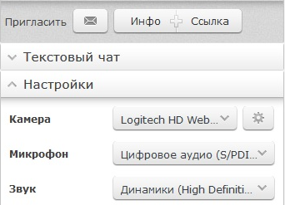

Выберите нужные устройства их списка устройств, если вы используете гарнитуру, убедитесь, что выбран именно ее микрофон, а не микрофон Web-камеры.
Кнопка с шестеренкой позволяет произвести дополнительные настройки камеры.

Полезными опциями являются «Авто-фокус» и «Fallow my face», которые автоматически размещают ваше изображение в кадре оптимальным образом.
В зависимости от используемой модели Web-камеры меню настройки может выглядеть иначе.
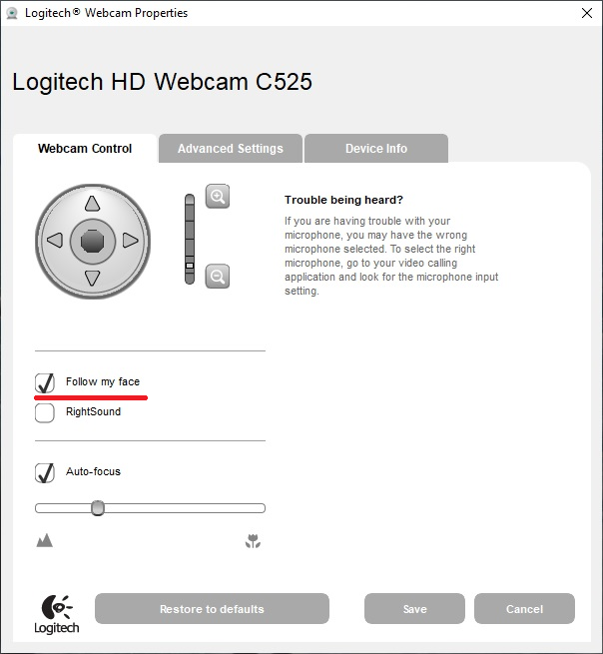
Включение/отключение камеры/микрофона
Кнопки в левом верхнему углу экрана позволяют включать/выключать микрофон, динамик и камеру. Пожалуйста выключайте микрофон, если вы не говорите в данный момент и не используете проводную гарнитуру.
Демонстрация документа или рабочего стола
Для демонстрации рабочего стола или документа, открытого на вашем компьютере, перейдите в закладку «Демонстрация экрана», выберите нужный документ или Desktop.
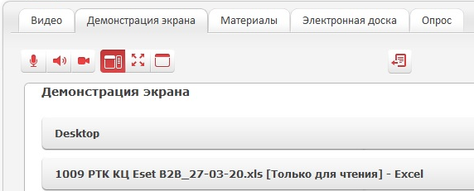
после этого документ сразу будет виден всем участникам ВКС, обратите внимание, что в режиме демонстрации рабочего стола экран вашего компьютера в конференции виден в точности так, как видите его вы.
Одновременно показывать документ может только один участник ВКС определенный модератором.
Для того чтобы развернуть видео на весь экран нажмите кнопку в левом верхнем углу или клавишу F11 на клавиатуре, для вызова меню в полноэкранном режиме опустите курсор вниз экрана.

Подключения к конференции со смартфона или планшета под управлением операционной системы Android или iOS

Перейдите по ссылке-приглашению, откроется браузер с сообщением -
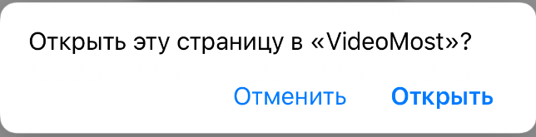
Нажмите «Открыть» -
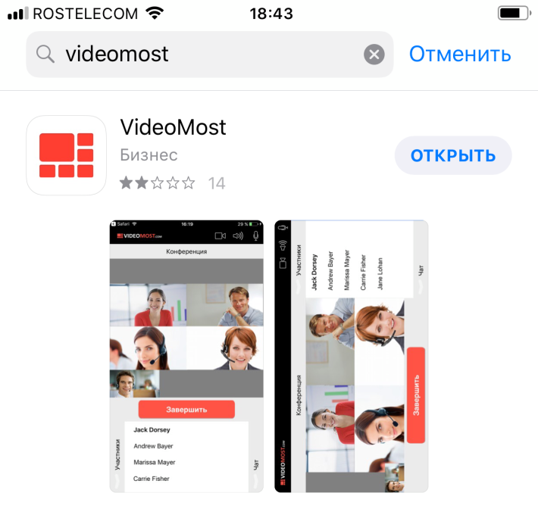
Откроется App Store (или Google Play) на странице мобильного приложения Videomost

Установите приложение или нажмите «ОТКРЫТЬ», если приложение было установлено ранее, параметры конференции будут переданы в приложение автоматически,
Введите имя в формате
[Имя] [Фамилия], [Название организации]
Нажмите кнопку «Войти в конференцию»
В случае, если на вашем устройстве автоматическое подключение не сработало -
Скачайте и установите мобильное приложение Videomost в App Store или Google Play.
Ссылки для скачивания мобильного приложения –
Для Android:
https://play.google.com/store/apps/details?id=com.rostelecom.videomost&hl=ru
Для IOS
https://apps.apple.com/app/id618113835
Пропишите в приложении интернет-адрес видеосервера из ссылки-приглашения для этого –
Кликните меню в правом верхнем углу приложения -
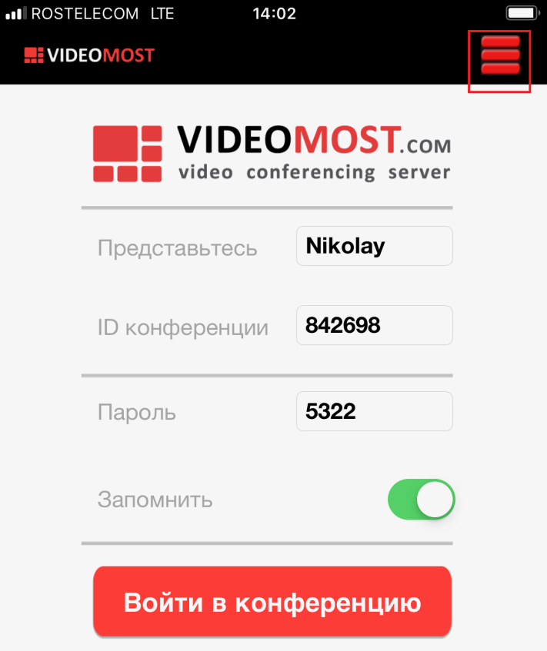
Кликните в правом верхнем углу приложения меню «Настройки»
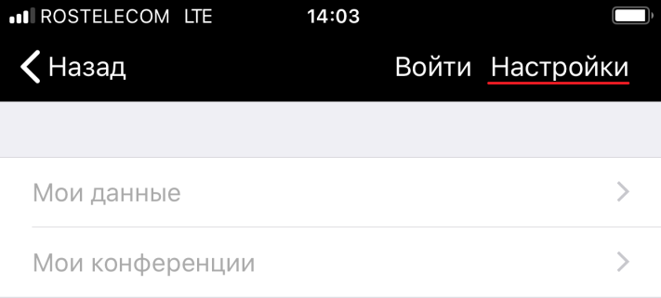
В поле ввода «WEB СЕРВЕР» скопируйте или впишите интернет-адрес видеосервера: vcs04fas.cloud.rt.ru (на скриншоте адрес сервера указан для примера)
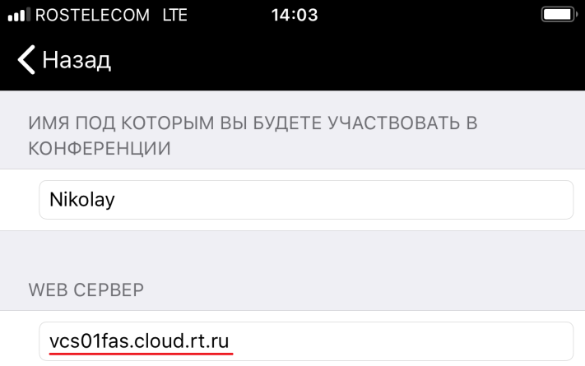
Затем вернитесь на главный экран приложения введите имя в формате –
[Имя] [Фамилия], [Название организации]
Скопируйте «ID конференции» и Пароль (PIN-код) из ссылки-приглашения в соответствующие поля и нажмите кнопку «Войти в конференцию».
Для того, чтобы развернуть видео на весь размер экрана мобильного устройства (убрать чат) нужно сделать движение двумя пальцами из центра экрана наружу –
